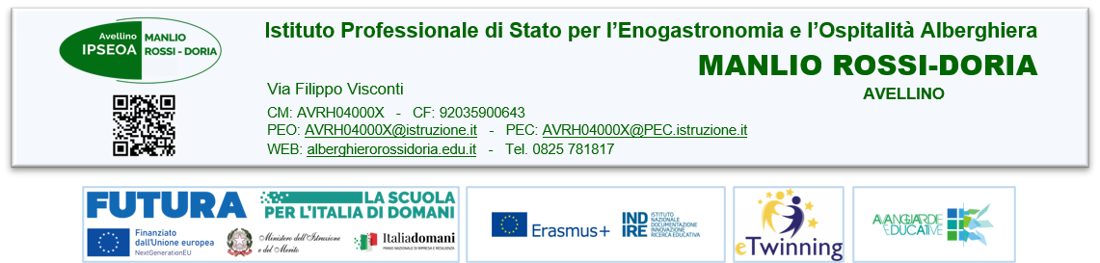

**MODULO DI PRESA IN CONSEGNA LIBRI DI TESTO IN COMODATO D’USO GRATUITO**

___ sottoscritt_ __________________________________ nat_ a_______________________________________ Il __________________ e residente a __________________________________________________________ in via____________________________________ cell ___________________________________ genitore dell’alunn_ ______________________________________ regolarmente iscritto alla classe________ sez._______

**RICEVE IN CONSEGNA**

per l’anno scolastico 2024/2025 i seguenti libri in comodato d’uso gratuito

|  |  |  |  |  |  |  |
| --- | --- | --- | --- | --- | --- | --- |
| **N** | **Materia** | **Titolo** | **N. vol.** | **Data restituzione** | **Firma**  **CONSEGNA** | **Firma RESTITUZIONE** |
| 1 | BIOLOGIA | BOOK IN PROGRESS | 1 |  |  |  |
| 2 | GEOGRAFIA | BOOK IN PROGRESS | 1 |  |  |  |
| 3 | ITALIANO ANTOLOGIA | BOOK IN PROGRESS | 1 |  |  |  |
| 4 | ITALIANO GRAMMATICA | BOOK IN PROGRESS | 1 |  |  |  |
|  |  |  |  |  |  |  |
|  |  |  |  |  |  |  |
|  |  |  |  |  |  |  |
|  |  |  |  |  |  |  |
|  |  |  |  |  |  |  |
|  |  |  |  |  |  |  |
|  |  |  |  |  |  |  |
|  |  |  |  |  |  |  |
|  |  |  |  |  |  |  |

**Regolamento  
Consegna testi ai genitori** - Per la consegna dei testi saranno convocati direttamente il/i genitore/i o chi ne fa veci che firmeranno il modulo per la presa in consegna, di cui riceveranno copia.

**Obblighi del comodatario** - Il comodatario si impegnerà a custodire i testi con diligenza, senza prestarli ad altri o deteriorarli in alcun modo, fatto salvo il solo effetto dell’uso. Perciò non sono ammessi sottolineature, abrasioni, cancellature, annotazioni o qualsiasi altro intervento atto a danneggiare l’integrità̀ del libro. Saranno considerati danneggiati e quindi inservibili da altri studenti anche i testi sottolineati e/o evidenziati. Il giudizio sullo stato d’uso sarà insindacabilmente espresso dal personale dell’Istituto incaricato al ritiro del pacchetto.

**Termini di restituzione** In caso di trasferimento ad altro istituto durante l’anno scolastico, i testi dovranno essere riconsegnati al momento della concessione del nulla osta, il cui rilascio è subordinato alla restituzione, o al risarcimento, dei libri avuti in prestito. La restituzione dei testi dovrà avvenire alla conclusione del periodo d’uso didattico (entro il 10 giugno). I testi a valenza pluriennale possono essere trattenuti per l’utilizzo nell’anno scolastico successivo. La deroga dovrà essere riportata sulla scheda di presa di consegna e controfirmata ogni anno.. La mancata riconsegna del pacchetto nei termini previsti, o il mancato rimborso dei danni, comporteranno all’allievo l’impossibilità di usufruire, in futuro, dello stesso servizio.

____ sottoscritt_ _______________________, presa visione degli obblighi e dei termini di restituzione, si impegna a rispettare le suddette regole.

Avellino, lì________________ Firma del genitore _______________________________